CORPORACION DE ESTUDIOS TECNOLOGICOS DEL NORTE DEL VALLE

INGENIERO DE SISTEMAS

INTELIGENCIA ARTIFICIAL

CARLOS LONDOÑO L.

PRESENTA:

STEFANY LORENA SANCHEZ BERNAL

TALLER #1

CARTAGO VALLE DEL CAUCA 2018

1. Inteligencia artificial (IA):

La inteligencia artificial es la simulación de procesos de inteligencia humana por parte de máquinas, especialmente en sistemas de información.

Mapa menta historia IA:

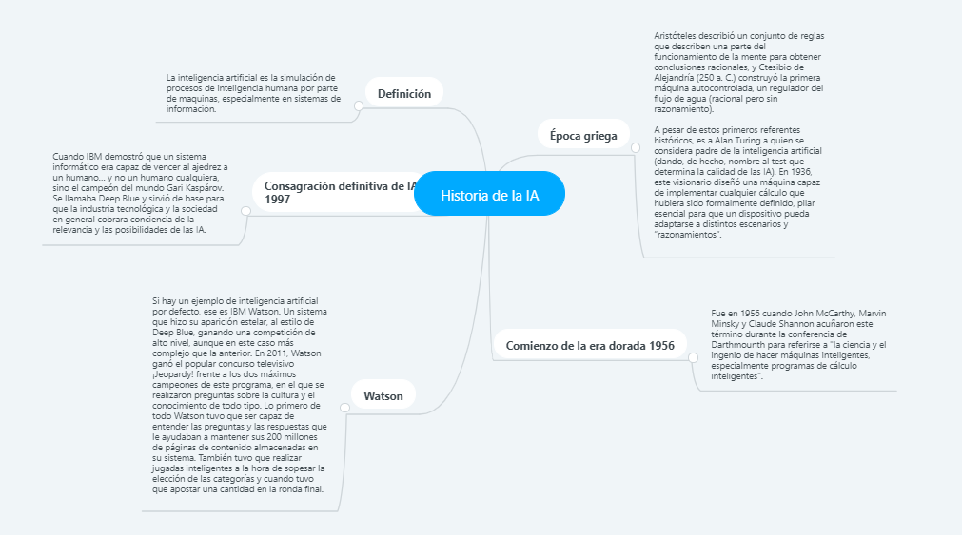  
<https://www.mindmeister.com/1035587295/historia-de-la-ia>

Definir y diferenciar los 4 tipos de inteligencia artificial:  
El primero clasifica los sistemas de AI como AI débil o AI fuerte. La AI débil, también conocida como AI estrecha, es un sistema de AI que está diseñado y entrenado para una tarea en particular. Los asistentes personales virtuales, como Siri de Apple, son una forma de débil de AI.

1. La AI fuerte, también conocida como inteligencia general artificial, es un sistema de AI con habilidades cognitivas humanas generalizadas, de modo que cuando se le presenta una tarea desconocida, tiene suficiente inteligencia para encontrar una solución. La prueba de Turín, desarrollada por el matemático Alan Turing en 1950, es un método utilizado para determinar si una computadora puede realmente pensar como un humano, aunque el método es polémico

Máquinas reactivas. Un ejemplo es Deep Blue, el programa de ajedrez de IBM que venció a Garry Kasparov en los años noventa. Deep Blue puede identificar piezas en el tablero de ajedrez y hacer predicciones, pero no tiene memoria y no puede usar experiencias pasadas para informar a las futuras. Analiza movimientos posibles –los propio y los de su oponente– y elige el movimiento más estratégico. Deep Blue y AlphaGO de Google fueron diseñados para propósitos estrechos y no pueden aplicarse fácilmente a otra situación.

Memoria limitada. Estos sistemas de AI pueden usar experiencias pasadas para informar decisiones futuras. Algunas de las funciones de toma de decisiones en vehículos autónomos han sido diseñadas de esta manera. Las observaciones son utilizadas para informar las acciones que ocurren en un futuro no tan lejano, como un coche que ha cambiado de carril. Estas observaciones no se almacenan permanentemente.

Teoría de la mente. Este es un término psicológico. Se refiere a la comprensión de que los demás tienen sus propias creencias, deseos e intenciones que afectan las decisiones que toman. Este tipo de AI aún no existe.

Autoconocimiento. En esta categoría, los sistemas de AI tienen un sentido de sí mismos, tienen conciencia. Las máquinas con conciencia de sí comprenden su estado actual y pueden usar la información para inferir lo que otros están sintiendo. Este tipo de AI aún no existe.

1. ¿Por qué estudiar inteligencia artificial?  
     
   Por la demanda en aumento de esta tecnología es recomendable estudiar , prepararse y desarrollar problemas o proyectos usándola , para las personas que estén interesadas o tengan cierta orientación por esta tecnología será mucho más fácil aprender y disfrutar de las grandes ramas que tiene el desarrollo de la inteligencia artificial; ya que podemos ver los diferentes ámbitos en los que se puede desarrollar esta herramienta.

1. RAMAS DE LA INTELIGENCIA ARTIFICIAL

Sistemas Expertos: Programas computacionales que resuelven problemas que normalmente requieren del conocimiento de un especialista o experto humano.

Aprendizaje y Razonamiento Automático: Máquinas capaces de planificar, tomar decisiones, plantear y evaluar estrategias, aprender a partir de la experiencia,

auto-re-programables, etc.

Visión por Computadora : Reconocimiento de patrones, Reconoce y procesa señales, caracteres, patrones, objetos, escenas.

Agentes Inteligentes: Es una entidad capaz de percibir su entorno, procesar tales percepciones y responder o actuar en su entorno de manera racional,

es decir, de manera correcta y tendiendo a maximizar un resultado deseado.

Robótica: Otra definición de robótica es el diseño, fabricación y utilización de máquinas automáticas programables con el fin de realizar tareas

repetitivas como el ensamble de automóviles, aparatos, etc., y otras actividades. Básicamente, la robótica se ocupa de todo lo concerniente a los robots,

lo cual incluye el control de motores, mecanismos automáticos neumáticos, sensores, sistemas de cómputos, etc.

LAS TRES PRINCIPALES LEYES DE LA ROBOTICA:

Un robot no hará daño a un ser humano o, por inacción, permitir que un ser humano sufra daño.

Un robot debe obedecer las órdenes dadas por los seres humanos, excepto si estas órdenes entrasen en conflicto con la 1ª Ley.

Un robot debe proteger su propia existencia en la medida en que esta protección no entre en conflicto con la 1ª o la 2ª Ley.

1. Escribir un breve ensayo sobre su opinión personal acerca de la inteligencia artificial y su incidencia en el desarrollo de una sociedad, beneficios o problemas.  
     
   La inteligencia artificial es uno de los avances más mencionados hoy en día, esta tecnología consiste en programar máquinas para que adquieran similitud al comportamiento humano, esta tecnología tiene diferentes fines, ya que se puede usar para diferentes ramas.

Mi opinión acerca del impacto que va a tener en la sociedad esta herramienta cuando ya esté viviendo entre nosotros con características humanas, es que se van a desarrollar diferentes conflictos, estas máquinas con esta tecnología empezaran a remplazar a los humanos de alguna manera, hay que tener presente que cuando nosotros prográmanos una máquina para no tener errores esta máquina lo más probable es que no los tenga y nosotros somos humanos y de alguna manera cometemos errores sabiendo tenemos la capacidad de pensar de manera racional.  
  
Los beneficios son una infinidad como lo son por ejemplo: los pilotos, experimentos con químicos, construcciones y demás cosas en las cuales no arriesguemos la vida de un ser humano.  
  
Los problemas como mencione anteriormente hay diferentes problemas que nos podemos topar, ya que una máquina que piensa o actúa como un ser humano va a querer sustituirlo, también el diseño de armas en donde se use esta tecnología para mejorar dichas herramientas.

1. CIBERGRAFIA:

INTELIGENCIA ARTIFICIAL  
[http://searchdatacenter.techtarget.com/es/definicion/Inteligencia-artificial-o-A](http://searchdatacenter.techtarget.com/es/definicion/Inteligencia-artificial-o-AI)  
TIPOS DE INTELIGENCIA ARTIFICIAL  
[http://searchdatacenter.techtarget.com/es/definicion/Inteligencia-artificial-o-A](http://searchdatacenter.techtarget.com/es/definicion/Inteligencia-artificial-o-AI)